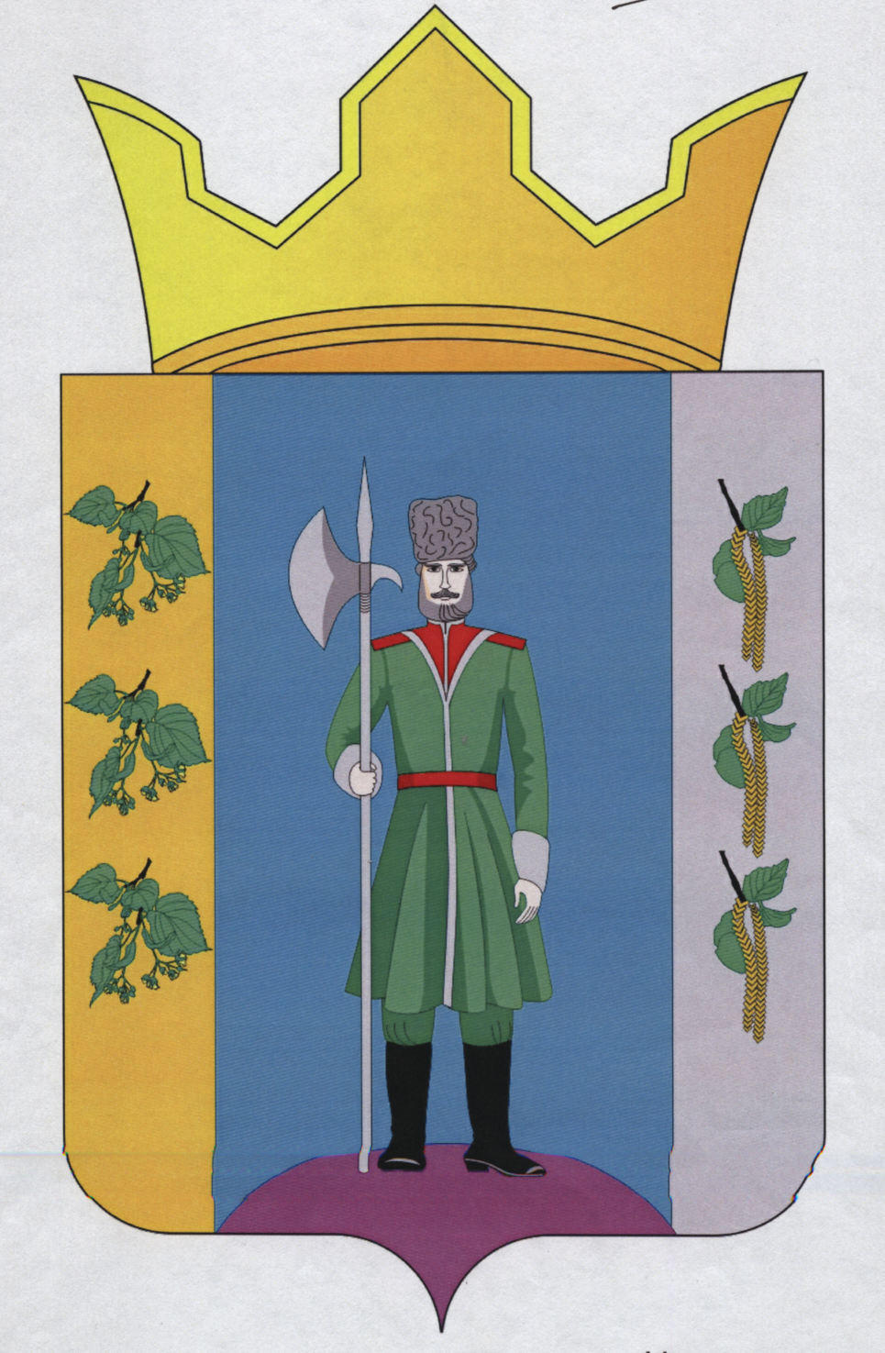

РЕШЕНИЕ

Совета депутатов Чекменевского сельского поселения
Четвертого созыва

19 сентября 2017 года № 01

д. Нижняя Гаревая

Об избрании Председателя Совета депутатов Чекменевского сельского поселения четвертого созыва

На основании протокола счетной комиссии по выборам Председателя Совета депутатов Чекменевского сельского поселения Нытвенского муниципального района Пермского края четвертого созыва, в соответствии со статьей 21 Устава Чекменевского сельского поселения Нытвенского муниципального района Пермского края, статьей 5 Регламента Совета депутатов Чекменевского сельского поселения, утвержденного решением Совета депутатов от 30.10.2014 № 27, Совет депутатов Чекменевского сельского поселения
РЕШАЕТ:
- Считать избранным Председателем Совета депутатов Чекменевского сельского поселения четвертого созыва, осуществляющего свою деятельность на не постоянной основе, Соснину Любовь Владимировну.
- Настоящее Решение вступает в силу с момента принятия и подлежит обнародованию в установленном порядке.

Председательствующий
на заседании Совета депутатов
Чекменевского сельского поселения А.А. Кобелев

